**Робота з iFOBS iSignDesktop**

1. Вхід в систему з первинними сертифікатами
2. Вхід в систему
3. Підписання документів
4. Зміна сертифікату

Головна мета модуля iFOBS.iSignDesktop – забезпечити режим роботи WEB-версії iFOBS з ключами ЕЦП в інтернет браузерах, які не підтримують JAVA-аплети.

Для коректної роботи FOBS.iSignDesktop необхідно, щоб на комп’ютері користувача була встановлена JAVA:

* JAVA 8 (оновлення 111);
* JAVA 8 (оновлення 121);
* JAVA 8 (оновлення 131)

або більш новіші оновлення JAVA.

1. **Вхід в систему з первинними сертифікатами**
   1. Для роботи в системі iFOBS з можливістю створення документів необхідно зайти на <https://ifobs.kredobank.com.ua> та обрати «iFOBS клієнт (iSignDesktop)».

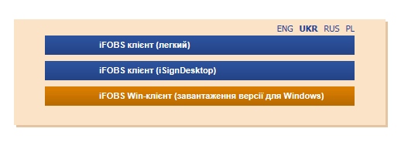

* 1. Дозволити веб-сайту відкрити програму з комп’ютера натиснувши «Дозволити» і почекати поки не з’явиться вікно логування.

**УВАГА!** У вікні «iFOBS клієнт (iSignDesktop)» кнопку СКАСУВАТИ натискати **не треба**.

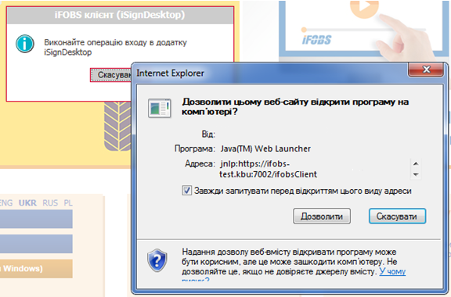

* 1. У вікні логування необхідно заповнити поля:
* Логін (надісланий першим смс-повідомленням)
* Пароль (надісланий першим смс-повідомленням)
* Пароль до секретного ключа (надісланий другим смс-повідомленням)
* Обрати папку з сертифікатами (надіслана на електронну адресу)

та натиснути «Вхід»

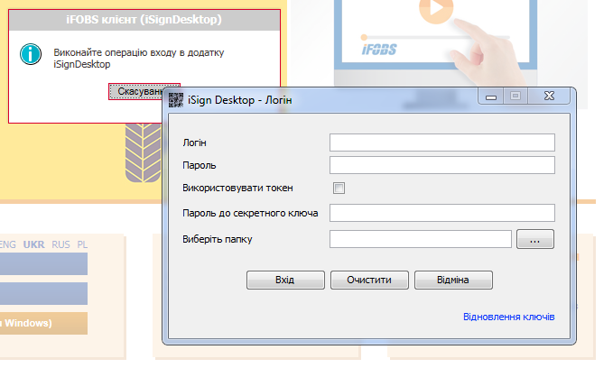

1.4 Система запросить змінити пароль на вхід (надісланий першим смс-повідомленням))

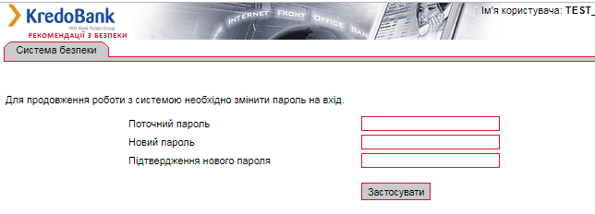

**УВАГА!** Новий пароль має складатись не менш ніж з 8 символів та містити букви латинського алфавіту у верхньому та нижньому регістрі.

Після зміни пароля на вхід система повертається на сторінку логування. Тобто необхідно повторно увійти в систему, заповнивши поля:

* Логін (надісланий першим смс-повідомленням)
* Пароль (змінений)
* Пароль до секретного ключа (надісланий другим смс-повідомленням)
* Обрати папку з сертифікатами (надіслана на електронну адресу)

Та натиснути «Вхід»

Система видасть повідомлення про необхідність зміни пароля до секретного ключа

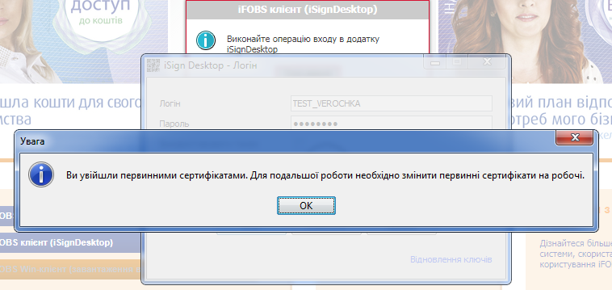

1.5 Необхідно змінити пароль до секретного ключа (надісланий другим смс-повідомленням)

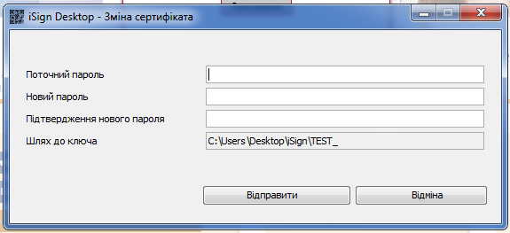

**УВАГА!** Новий пароль має складатись не менш ніж з 8 символів та містити букви латинського алфавіту у верхньому та нижньому регістрі.

Після успішної зміни пароля до секретного ключа система запропонує роздрукувати запит на сертифікат. Необхідно натиснути «Друк». Роздрукований звіт необхідно завірити печаткою та підписом, згідно картки взірців підписів та передати до відділення банку.

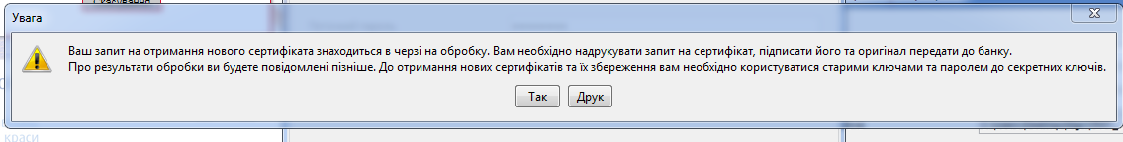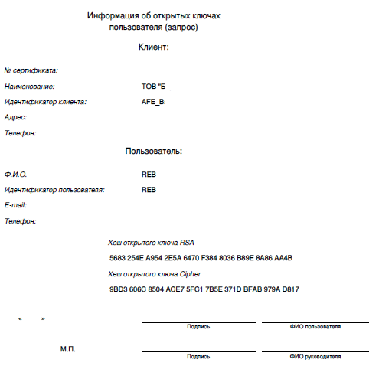

Після авторизації запиту на сертифікат необхідно зайти в систему, заповнивши поля:

* Логін (надісланий першим смс-повідомленням)
* Пароль (змінений)
* Пароль до секретного ключа (надісланий другим смс-повідомленням)
* Обрати папку з сертифікатами (надіслана на електронну адресу)

Та підтвердити зміну паролю до секретного ключа, ввівши новий пароль та натиснути «Зберегти»

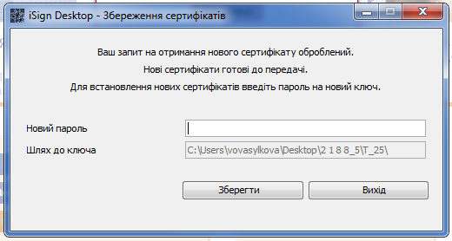

Після цього вхід в систему здійснюється з новими паролями до входу та до секретного ключа.

1. **Вхід в систему**

2.1 У вікні логування необхідно заповнити:

* Логін
* Пароль (на вхід до системи)
* Пароль до секретного ключа
* Вибрати папку з сертифікатами

Та натиснути «Вхід»



1. **Підписання документів**
   1. Для відправлення платіжного документу в банк необхідно заповнити всі обов’язкові поля (позначені червоним) і натиснути на «Підписати (iSIGN)»

(Приклад заповнення гривневого документа)

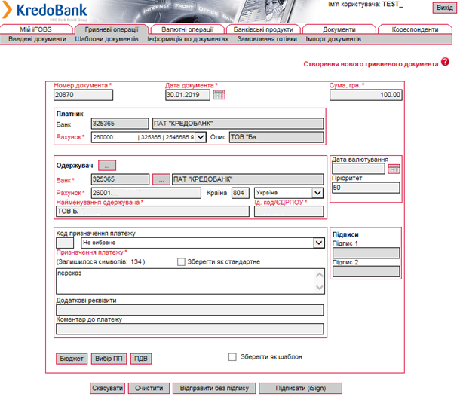

3.2 Відкривається поле для перегляду документа, який буде підписаний. Після візуальної перевірки правильності заповнення реквізитів необхідно натиснути на «Підписати»

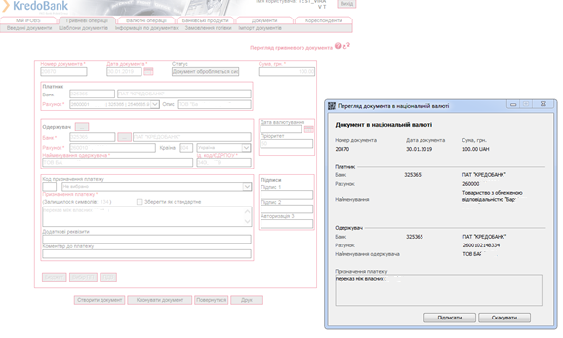

3.3 Необхідно ввести пароль до секретного ключа і натиснути «Підписати», після чого вийде повідомлення про успішність підписання.

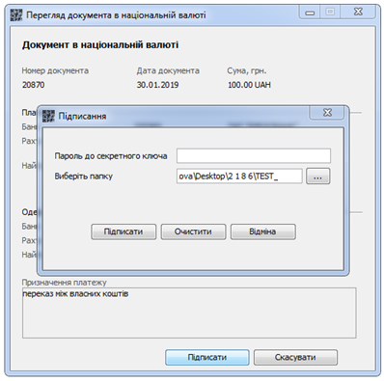

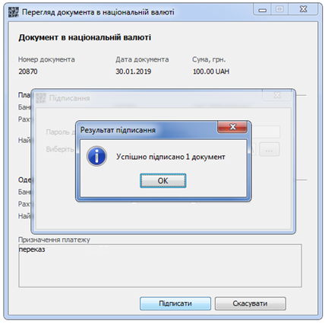

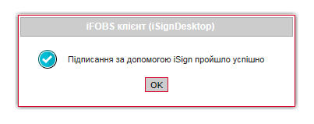

1. **Зміна сертифікату**

4.1 У випадку потреби зміни сертифікатів, необхідно обрати вкладку «Мій iFOBS» «Персональні налаштування» «Зміна сертифікатів»

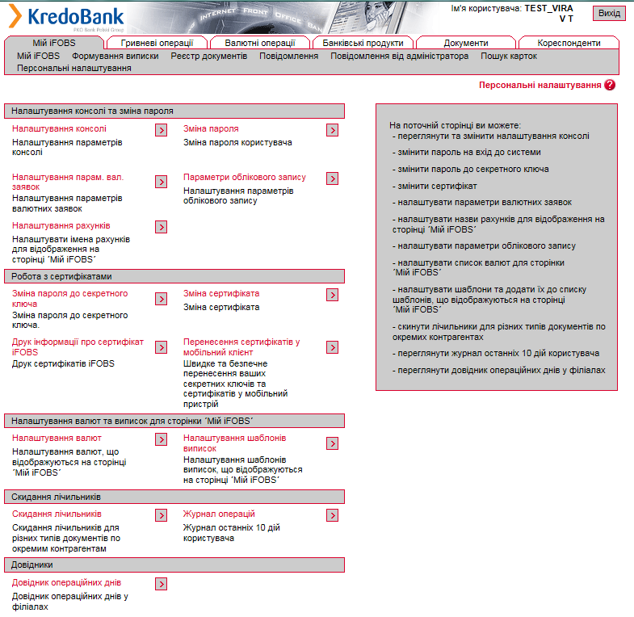

4.2 Заповнити всі поля та натиснути «Змінити пароль»

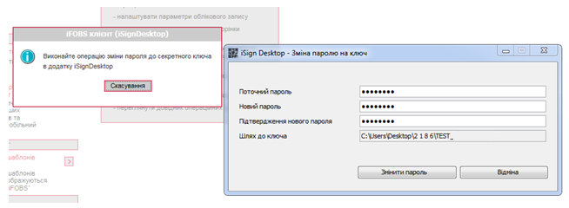

Система запропонує роздрукувати запит на сертифікат



**Увага!** Роздруковувати та передавати на відділення Інформацію про відкриті ключі **НЕ ПОТРІБНО.** Авторизація здійснюється автоматично.

4.3 Наступний вхід в систему здійснюється зі старим паролем до секретного ключа. Система вимагає підтвердження нового пароля до секретного ключа



1. **Аварійне відновлення сертифікату**

Аварійне відновлення сертифікатів здійснюється при:

* Протермінуванні сертифікатів;
* Втраті або пошкодженні папки з сертифкатами
* Компрометації паролів
* Втраті пароля до секретного ключа

Для проведення процедури аварійного відновлення сертифікатів необхідно отримати аварійний пароль на Контакт Центрі банку та створити нову папку (папка має бути порожньою), в яку будуть збережені нові сертифікати (нова папка має бути названа латинським літерами)

5.1 На формі логування необхідно обрати «Відновлення ключів»

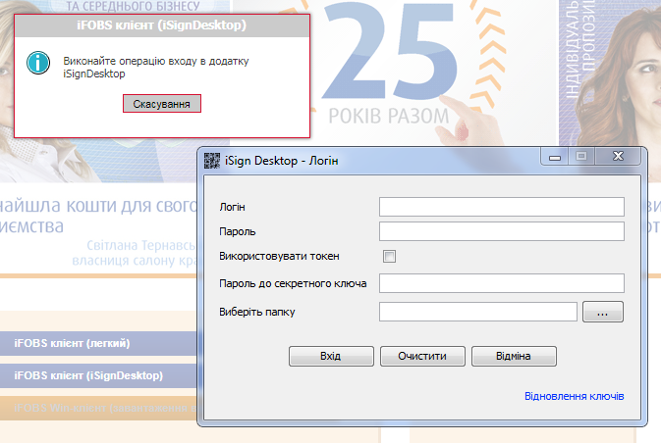

5.2 Внести інформацію про логін, пароль (на вхід в систему) та аварійний пароль і натиснути «Вхід»

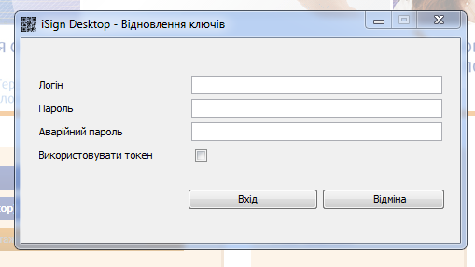

5.3 Підтвердити відправлення пароля, натиснувши «ТАК»

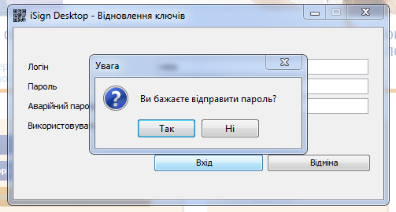

с

5.4 Зазначити новий пароль до секретного ключа, який буде використовуватись подальшому в роботі та обрати шлях до ключа (нова пуста папка, яка створена перед початком процедури аварійного відновлення сертифікатів)

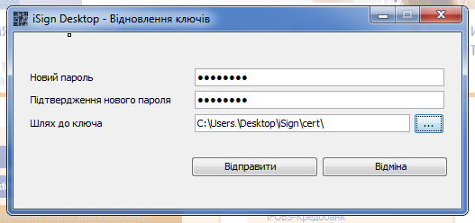

5.5 Система попередить про успішність виконання операції

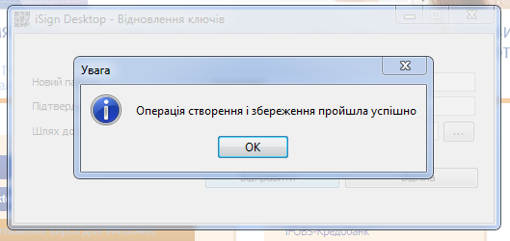

та запропонує роздрукувати запит на сертифікат.

Необхідно натиснути «Друк». Роздрукований звіт необхідно завірити печаткою та підписом, згідно картки взірців підписів та передати на відділення банку.

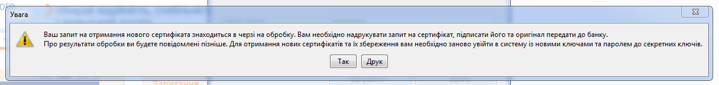

с

5.6 Після авторизації запиту на сертифікат необхідно зайти в систему, заповнивши логін, пароль на вхід, пароль до ключа та обрати нову папку з сертифікатами, створену перед початком проведення процедури аварійного відновлення сертифікатів.

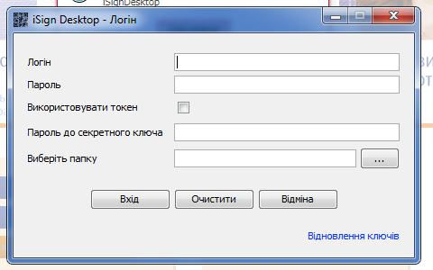

5.7 Якщо запит на сертифікат успішно авторизований система запросить ввести аварійний пароль (отриманий на Контакт Центрі)

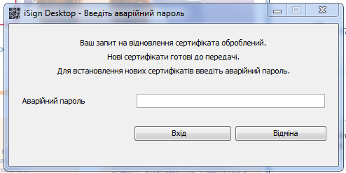

Та підтвердити новий пароль до секретного ключа.

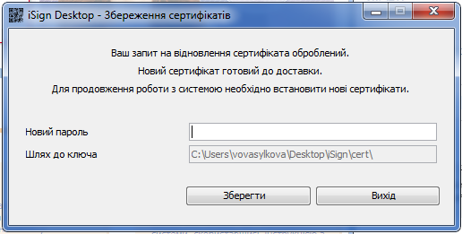

У випадку, якщо запит на сертифікат ще не авторизований система покаже повідомлення

